Evaluación de contenidos (opción 2)
Prueba de evaluación |  | Fecha
Nombre y apellidos
Curso |  | Grupo

- Según su localización, ¿cómo se clasifican los receptores del cuerpo humano? Describe cada categoría.
- ¿Qué misión tienen los órganos de los sentidos? Haz un dibujo de la posición que ocupan dentro del proceso estímulo-respuesta.
- Nombra los elementos marcados en el siguiente esquema. Describe brevemente su funcionamiento:
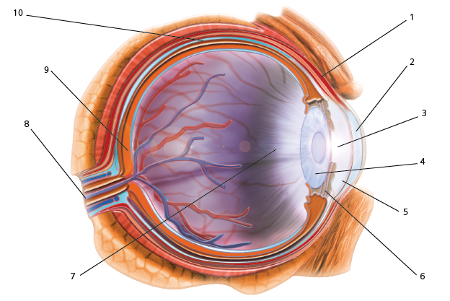
- ¿Cómo funciona el órgano del olfato? ¿Cómo es posible que podamos percibir tanta variedad de olores?
- ¿Qué diferencias hay entre órganos receptores y órganos efectores? ¿Qué tipos de órganos efectores tiene el cuerpo humano?
- Haz una clasificación de los distintos tipos de huesos que hay en el cuerpo humano según su forma. Describe cada uno de los tipos.
- Realiza un dibujo de los diferentes tipos de músculos según su forma.
- Explica qué quiere decir que los músculos esqueléticos funcionan en parejas antagónicas. Pon algún ejemplo.

- Asigna a cada una de las lesiones que aparecen a continuación una de las causas que pueden provocarlas de las señaladas y completa las estructuras a las que afectan: desequilibrios hormonales, pérdida de sales minerales por esfuerzos excesivos, movimientos bruscos inadecuados, degeneración del cartílago y del hueso, torsión excesiva.
Estructura | Lesión | Causa
 | Esguinces
 | Calambres
 | Luxaciones
 | Osteoporosis
 | Artrosis

- Haz un dibujo de la pirámide del ejercicio físico para jóvenes e indica la frecuencia de las siguientes actividades: ver televisión, patinar, pasear, hacer flexiones.

